Solution Quiz - Semaine du 1er septembre 2020

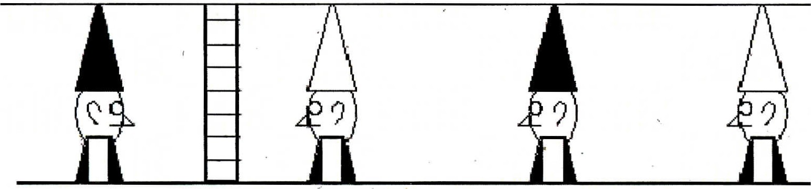
Le chapeau

Quatre prisonniers sont enterrés dans le sol jusqu'au cou. Ils ne peuvent pas bouger. Ils ne peuvent voir que devant eux. Un mur de briques sépare A et B. Il est impossible de voir au travers du mur de briques. Ils savent que deux d'entre eux portent un chapeau blanc et que les deux autres portent un chapeau noir. Ils ne savent pas la couleur de leur propre chapeau. Afin d'éviter d'être fusillés, l'un d'eux doit crier la couleur de son propre chapeau au bourreau. S'ils donnent une fausse réponse, ils seront tous fusillés. Ils ne sont pas autorisés à parler. Ils ont 10 minutes de réflexion pour trouver la solution.

Q1 : Quel prisonnier crie la couleur de son propre chapeau au bourreau après les 10 minutes de réflexion?
Q2 : Pourquoi est-il certain de la couleur de son propre chapeau?

Solution :
Seul C peut être certain de la couleur de son propre chapeau. Après une première minute de réflexion, D ne s'est pas prononcé. Il voit un chapeau blanc et un chapeau noir. Il ne peut pas savoir la couleur de son propre chapeau. Après cette minute de silence, C comprend que D ne voit pas deux chapeaux de la même couleur. Autrement il se serait prononcé. C déduit que, puisque D voit deux chapeaux de couleur différente et qu’il (C) voit un chapeau blanc, alors il (C) porte un chapeau noir. C’est donc C qui crie au bourreau que son propre chapeau est noir.

Différences

Chaque dessin présente un détail ne figurant pas sur les trois autres. Pouvez-vous découvrir ces quatre détails?

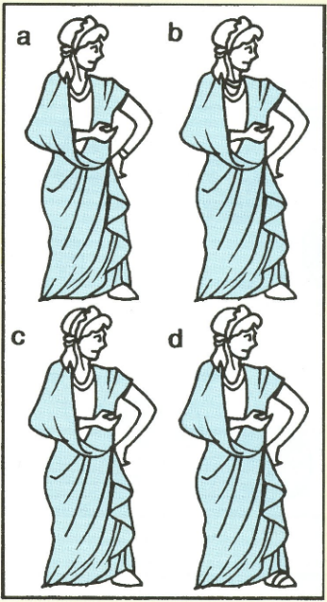
Solution :

Fig. a = le bracelet
Fig. b = collier
Fig. c = bandeau
Fig. d = ligne sur la sandale

Quiz musical

1- Nom du groupe? Abba https://www.youtube.com/watch?v=xFrGuyw1V8s
2- Nom du chanteur? Willie Nelson https://www.youtube.com/watch?v=R7f189Z0v0Y
3- Nom du chanteur? Bob Dylan https://www.youtube.com/watch?v=LvvIWU88mi4
4- Nom du groupe? The Police https://www.youtube.com/watch?v=OMOGaugKpzs
5- Nom de la chanteuse? Gloria Gaynor https://www.youtube.com/watch?v=ARt9HV9T0w8

Jeu de l’alphabet

Quelle est la lettre qui… RÉPONSES…

1. Est un crochet ESSE (S)

2. Est utile en couture DÉ (D)

3. Est une double règle TE (T)

4. Est distillée EAU (O)

5. Est un petit golfe BAIE (B)

6. Est un tomahawk HACHE (H)

7. Est utile pour voler AILE (L)

8. Est couchée, étendue sans mouvement GIT (J)

9. En est un de légitime défense CAS (K)

10. Raffole de AIME (M)

